 Teorema de Pitágoras

Matemático e filósofo grego, Pitágoras viveu por volta de 572 a.C. Pitágoras foi um matemático grego do século VI a. C. ele descobriu uma relação métrica que, até hoje, é um dos mais famosos e importantes teoremas da Matemática Nasceu na ilha de Samos. Segundo alguns relatos é possível que tenha sido discípulo de Tales de Mileto. Ele viajou por muitos lugares, como Pérsia e Egito, mas foi em Crotona, onde atualmente é a Itália, que fundou uma escola mística secreta, chamada Escola Pitagórica, que consistia em um centro de estudos de Matemática, filosofia etc. Nela, a ciência era considerada um bem comum e todos pesquisavam e discutiam coletivamente. Por isso, as contribuições científicas conquistadas não possuíam autoria individual. Para a formação do seu famoso teorema, é possível que Pitágoras e seus discípulos tenham se baseados nos conhecimentos geométricos dos egípcios e em mosaicos que apareciam com frequência nas paredes das construções do Egito antigo. O nome de Pitágoras é dado esse teorema por ter sido o primeiro a demonstrá-lo, apesar de os babilônios e os egípcios já o utilizarem em construções e medições de terras. Esse teorema estabelece uma relação entre os catetos e a hipotenusa do triângulo retângulo: **Em todo triângulo retângulo a soma dos quadrados dos catetos é igual ao quadrado da medida da hipotenusa.** Poderemos verificar essa relação por meio de figuras. Para isso, considere três quadrados; cada um construído a partir de um lado do triângulo retângulo. Note que a área do quadrado construído a partir da hipotenusa é igual à soma das áreas dos quadrados construídos a partir dos catetos. Esse teorema também pode ser demonstrado utilizando algumas das relações métricas no triângulo retângulo. Observe: Nesse triângulo, temos que b2  =  a . m e c2  =  a . n. adicionando essas relações membro a membro, temos: b2 + c2 = a . m +  a . n. (fatoramos a . m +  a . n. colocando a em evidência) b2 + c2 = a (m + n)  (temos a . a) b2 + c2 = a . a b2 + c2 = a2 Portanto, a2 = b2 + c2 Hipotenusa era o nome dado às cordas do instrumento musical chamado lira. Essas cordas formavam triângulos retângulos com os lados do instrumentos.   Estudante de Pitágoras, Pitágoras acreditava que todos os números eram racionais (pode ser escrita como uma fração), mas um dos seus alunos Hippasus provou (utilizando a geometria, pensa-se) que você não poderia representar a raiz quadrada de 2 como uma fração, e por isso era irracional. **No entanto Pitágoras não podia aceitar a existência de números irracionais, porque ele acreditava que todos os números tinham valores perfeito. Mas ele não podia negar Hippasus "números irracionais" e assim Hippasus foi jogado ao mar e se afogou! [cidades sede](http://www.cidadesdacopa.tur.br/)**

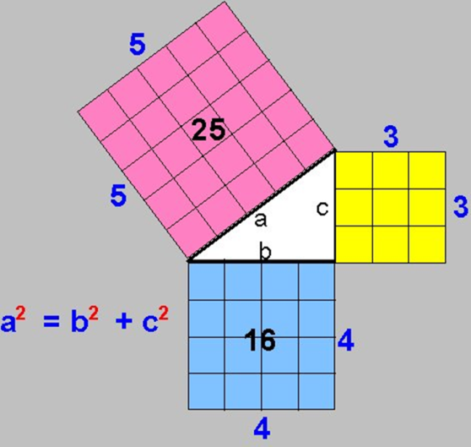

Se você estudar o que foi dado nesta aula saberá para SEMPRE !!!

**EXERCITANDO !!!**

**1.** Pedro e João estão brincando em uma gangorra, como indica a figura:

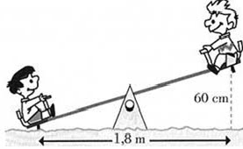

A altura máxima que pode ser atingida por cada um dos amigos é de 60 cm e, a distância entre eles, 1,8 metro. Qual o comprimento da gangorra?

**2.** A figura mostra um edifício que tem 15 m de altura, com uma escada colocada a 8 m de sua base ligada ao topo do edifício. O comprimento dessa escada é de:

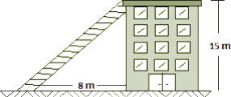

a) 12 m

b) 30 m

c) 15 m

d) 17 m

e) 20 m

**3.** Um avião percorreu a distância de 5 000 metros na posição inclinada, e em relação ao solo, percorreu 3 000 metros. Determine a altura do avião.

**4.** Uma escada de 12 metros de comprimento está apoiada sob um muro. A base da escada está distante do muro cerca de 8 metros. Determine a altura do muro.

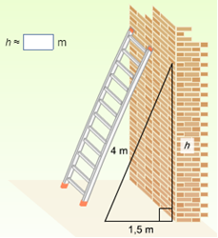 **5.** Qual é a altura alcançada por uma escada de 4 metros, se sua base for colocada a 1,5 metros de distância do prédio? Simplifique a resposta.

**6.** Do topo de uma torre, três cabos de aço estão ligados à superfície por meio de ganchos, dando sustentabilidade à torre. Sabendo que a medida de cada cabo é de 30 metros e que a distância dos ganchos até à base da torre é de 15 metros, determine a medida de sua altura.